Ονοματεπώνυμο:…………………………………………………………………………………………… Τάξη: Α₂
Φύλλο εργασίας Γλώσσας 10-10-2018

- Δείχνω και διαβάζω με προσοχή:
πίτα τάπα

πί τα τά πα
π ί τ α τ ά π α

- Δείχνω, διαβάζω δυνατά και γράφω :

π
τ
α
τ
α
ί
π
ά
______
______
______
______
____ ____ ____ ____
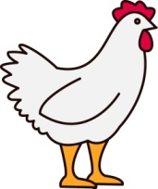
- Λέω αργά και δυνατά, δείχνοντας το όνομα κάθε εικόνας και γράφω τη φωνούλα που λείπει:

____γκουίνος ____λάτι πέ____λο κό____ γά____

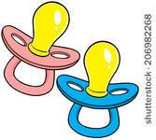
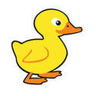

___ ___τες ___ ___ ___ ___ ___ ___ ____ ___λες

